## 学员调查

1. 是否学过php
2. 是否玩过数据库mysql

## 注意事项：

1. 课程中的代码基本上都没有加分号
   1. 加不加分号只是一种个人规范
      1. <https://standardjs.com/readme-zhcn.html规范>
   2. zepto.js、vue.js等比较新的框架和库源码基本上都是没有分号的

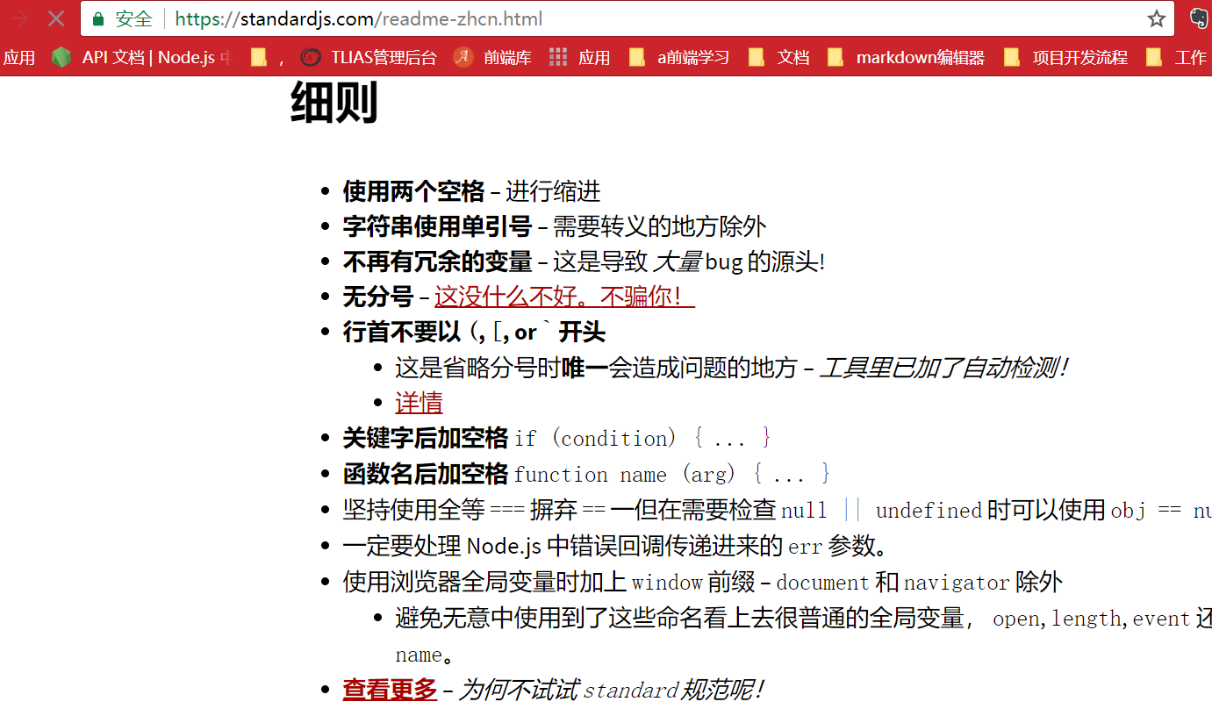

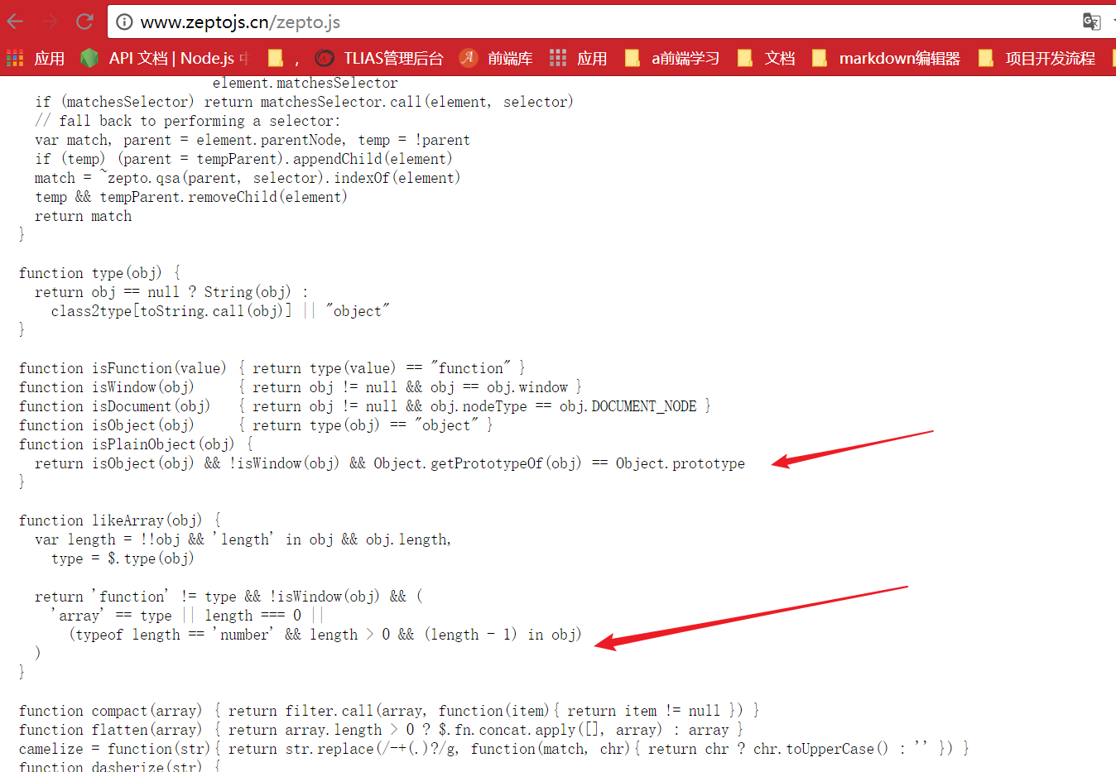

1. 提前安装好postman插件（需翻墙安装）

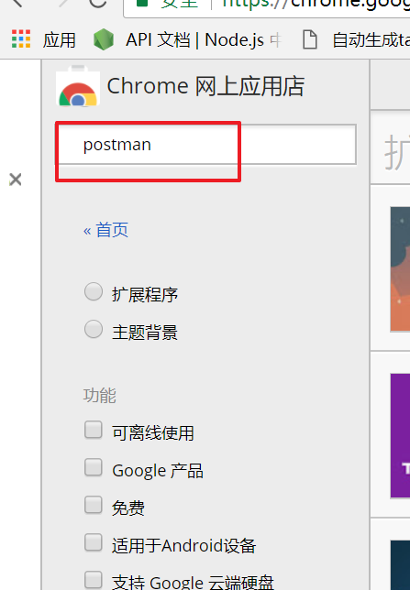

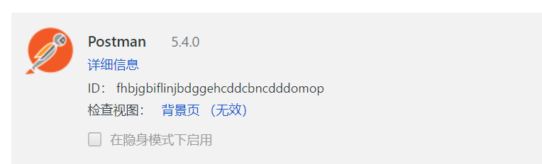

如何用vscode打开终端 ctrl + `

有很多同学在学node.js的时候会反馈代码越来越慢

-----> 只打开当前这个项目的文件夹，不要把所有的代码全部打开

1. 梳理一下整个项目的流程
   1. 前台用户在地址栏输入网址，按下回车（比如http://localhost:4000/a/b.js）
   2. 一定要理解之前说过的，/a/b.js仅仅只是一个标识符，一个名字，不要真的和你的硬盘上某个文件产生关联了
   3. 静态资源的优先级最高，所以第一时间会看一下，有没有app.use(express.static(‘./assets’))之类的，如果有的话，则去里面找有没有一个文件夹叫a，如果有，则去里面找有没有一个叫b.js的文件
   4. 如果没有，再去看有没有匹配上app.get(‘/a/b.js’)之类的
2. 如果写的是绝对路径，则先看有没有app.use指定根目录，如果没有，去看一看有没有app.get
3. 如果写的是相对路径，一般我们是在html里面使用link,script引的时候有时候用的是相对路径，我们参考的其实是当前这个html文件
4. 如果是css中使用相对路径，则参考的是当前这个css的位置

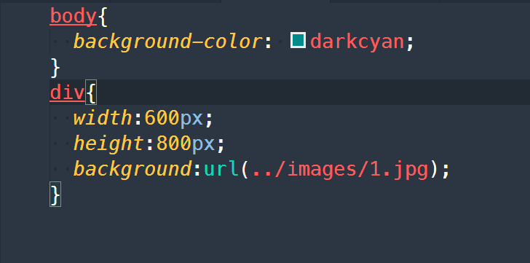

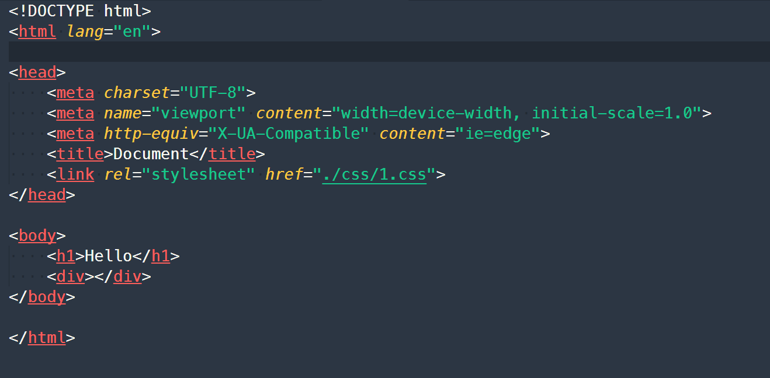

1. 代码写多了，自然会搞清楚怎么写，但是如果暂时写得少的情况下如果不太好记，全部用绝对路径，可以避免出错

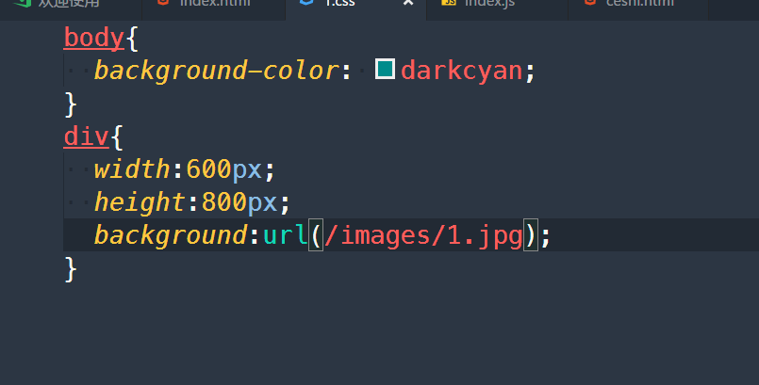

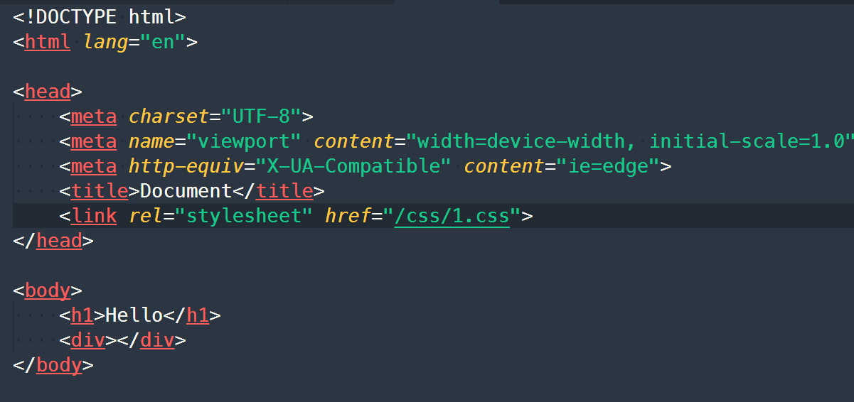

如果出错了，也不用担心，我们可以根据chrome控制台的错误提示知道怎么改